Беседа «Правила дорожного движения — знать обязан ты!»

в разновозрастной группе «Солнышко»

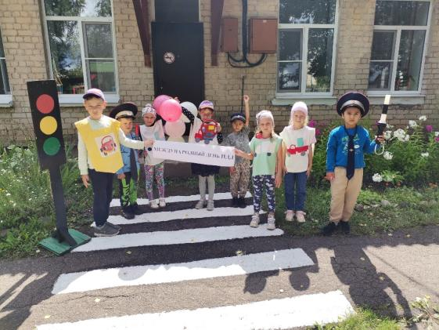

Цель: закрепить с детьми знание **правил дорожного движения**.

Задачи: закрепить с детьми знание **правила дорожного движения**, знание **дорожных знаков**, учить детей разгадывать ситуации на знание **правил дорожного движения**; воспитывать у детей чувство ответственности; развивать у детей мышление, зрительное внимание, активизировать речь детей.

Оборудование: **дорожные знаки**, костюмы, жезл, фуражка, велосипеды, самокаты

**Ход беседы.**

Воспитатель: Дети, сегодня в нашем современном мире, где на улице очень много транспорта, нужно всегда быть внимательными и не забывать соблюдать **правила дорожного движения**. Мы с вами об этом очень много разговаривали, проводили занятий, но давайте сегодня еще раз поговорим и напомним с вами **правила дорожного движения**. Послушайте, пожалуйста, небольшое стихотворение *(стихотворение рассказывают дети)* :

«**Правила движения**,

Все без исключения,

**Знать должны зверюшки** :

Барсуки и хрюшки,

Зайцы и тигрята,

Пони и котята.

Вам, ребята, то же, Все их надо **знать**»

Воспитатель: Мы с вами знаем, что находясь на улице, мы с вами должны выполнять **правила дорожного движения**. Улица у нас разделяется на две части, кто из вас помнит и скажет, как называются эти части?

( Ответы детей: *«Проезжая часть и пешеходная»*) **Правильно**, дети, улица делится на проезжую часть и пешеходную. Транспорт двигаются у нас по какой части **дороги**?

( Ответы детей: *«По проезжей части****дороги****»*) **Правильно**, транспорт двигается у нас по проезжей части **дороги**, а мы с вами должны двигаться по какой части улицы?

( Ответы детей: *«По пешеходной»*) **Правильно**, мы с вами должны двигаться по пешеходной части **дороги**. Кто мне скажет, как называется пешеходная часть **дороги**?

( Ответы детей: *«Тротуар»*) **Правильно**, пешеходная часть **дороги** называется - тротуар. Двигаясь по тротуару, мы с вами являемся кем?

( Ответы детей: *«Пешеходами»*) **Правильно**, двигаясь по тротуару, мы с вами становимся пешеходами. Пешеходы на улице должны тоже выполнять **правила дорожного движения**. С какой стороны тротуара мы должны передвигаться? ( Ответы детей: *«По****правой стороне тротуара****»*) **Правильно**, дети, двигаются пешеходы навстречу друг друга, одни с **правой стороны тротуара**, другие – с левой стороны тротуара, чтобы не мешать при **движение друг другу**. Давайте мы с вами вспомним и закрепим, почему, когда мы с вами выходим за территорию детского сада на экскурсию, должны двигаться по **правой стороне тротуара**? ( Ответы детей: «Мы должны двигаться по **правой стороне тротуара**, чтобы не мешать **движению других пешеходов**, идущих нам на встречу»)

Воспитатель: Переходить **дорогу** мы должны с вами в определенном месте. Скажите, пожалуйста, где пешеход должен переходит **дорогу**?

( Ответы детей: «Переходить **дорогу нужно там**, где есть пешеходный переход или установлен светофор»)

**Правильно**, дети, переходить **дорогу** мы должны в том месте, где установлен светофор или есть пешеходный переход.

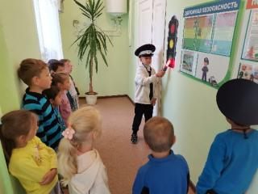

Воспитатель: Скажите, пожалуйста, а сколько светов у светофора?

( Ответы детей: *«У светофора три света: красный, зеленый, желтый»*) Скажите, что обозначает красный свет светофора?

( Ответы детей: *«Красный свет светофора обозначает стоп, идти нельзя»*)

**Правильно**, дети, когда на светофоре горит красный свет мы должны спокойно стоять и ждать. Скажите, что обозначает зеленый свет?

( Ответы детей: *«Зеленый свет обозначает – идти»*)

**Правильно**, зеленый свет светофора обозначает – идти. Скажите, что обозначает желтый свет?

( Ответы детей: *«Желтый свет светофора обозначает – внимание»*)

**Правильно**, дети, желтый свет светофора обозначает внимание. Мы должны быть с вами внимательными и ждать какой загорится следующий свет: красный – на который, мы должны стоять или зеленый – на который, мы с вами должны смело, ничего не боясь переходить улицу. Послушайте, пожалуйста, стихотворения Е. Николаевой: *«Светофор»* *(рассказывают дети)* :

«Для порядка на **дороге** Он поставлен с давних пор,

Примечательный - высокий,

Что же это – светофор!

Красным глазом заморгает,

Стой! Замри как часовой!

Желтый свет предупреждает:

На **дорогу – ни ногой**.

А зеленый – отомри!

Путь свободен впереди!»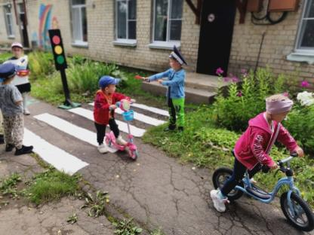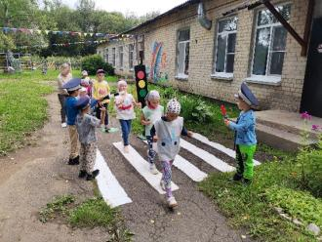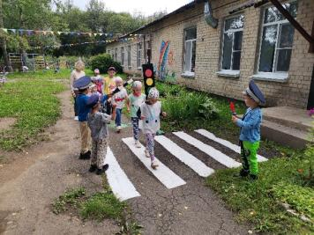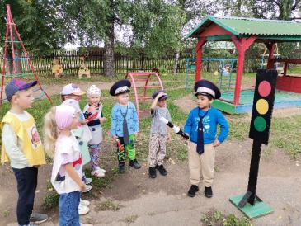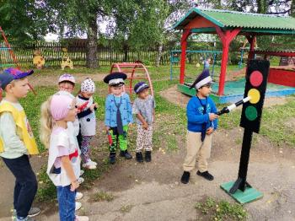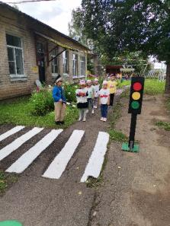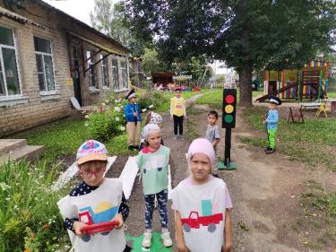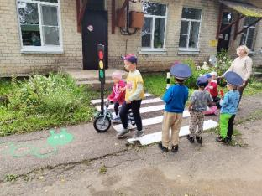

Воспитатель: Дети, скажите, пожалуйста, а какие помощники есть у нас с вами на улице еще, которые помогают нам с вами **правильно выполнять правила дорожного движения**?

( Ответы детей: *«Это****дорожные знаки****»*)

**Правильно**, на улице нам с вами помогают соблюдать **правила дорожного движения - дорожные знаки**. Давайте с вами вспомним, какие же **дорожные знаки вы знаете**. Посмотрите, первый знак ( воспитатель показывает знак: *«Пешеходный переход»*) что он обозначает?

( Ответы детей: «Это знак *«Пешеходный переход»*. Здесь мы можем перейти через **дорогу**»)

Молодцы, **правильно** назвали знак и что он обозначает. Скажите, вы видели такой знак у нас в селе и где?

( Ответы детей: «Да, видели. Рядом с детским садом есть пешеходный переход и там установлен такой знак») Следующий знак ( Воспитатель показывает знак: *«Внимание дети»*) что он обозначает?

( Ответы детей: «Этот знак: *«Внимание дети»*. Он предупреждает водителей, чтобы они были внимательны на **дороге**, потому что где – то рядом находится школа или какое-нибудь другое учреждение, где занимаются дети») Молодцы, **правильно это знак** : *«Внимание дети»*. Дети, а где мы с вами видели такой знак?

( Ответы детей: *«Мы его видели, когда ходили на экскурсию в школу»*) Скажите, пожалуйста, а что это за знак? ( Воспитатель показывает знак: *«Автобусная остановка»*)

( Ответы детей: «Это знак: *«Автобусная остановка»*. Этот знак обозначает, что здесь останавливаются автобусы»)

**Правильно**, дети, этот знак указывает нам с вами, что здесь находится автобусная остановка. Скажите, вы у нас в селе видели такой знак?

( Ответы детей: *«Да, видели. На автобусной остановке»*) Смотрим с вами следующий знак ( воспитатель показывает знак: *«Подземный переход»*). Что он обозначает?

( Ответы детей: «Это знак: *«Подземный переход»*. Этот знак указывает нам о том, что где-то находится подземный переход, и мы сможем, спокойно под землей перейти на другую сторону улицы») ( Также они рассматривают знаки: *«Велосипедная****дорожка****»*, *«****Дорожные работы****»*, *«Пункт питания»*, *«****Движение пешеходов запрещено****»*, *«****Железнодорожный переезд****»*, *«****Движение запрещено****»*)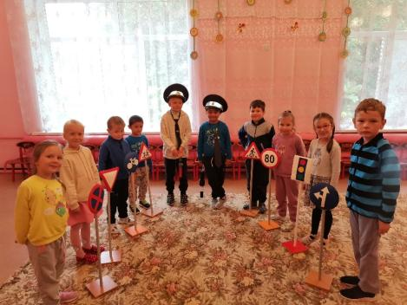

Воспитатель: Молодцы, дети, хорошо вы знаете **дорожные знаки**. Но, а сейчас мы с вами будем решать задачки по **правилам дорожного движения**. Первая задача, слушайте внимательно:

«Три поросенка – Ниф-Ниф, Нуф-Нуф, Наф-Наф **отправились** на день рождение к своему другу мишке. Когда они дошли до перекрестка, на светофоре горел зеленый мигающий сигнал. Нуф-Нуф побежал через **дорогу**, Ниф-Ниф пошел шагом, а Наф-Наф остался стоять на тротуаре. Кто из героев, поступил **правильно**?

( Ответы детей: «**Правильно поступил Наф-Наф**. Лучше не начинать переходить улицу на мигающий зеленый свет, так как это показывает нам, что его действие скоро закончится. Нужно дождаться, когда на светофоре снова загорится зеленый свет и спокойно переходить **дорогу**») Воспитатель: Молодцы, ребята, **правильно решили задачу**. Следующая задача: «Незнайка вышел во двор играть в мяч, но во дворе никого из его друзей не оказалось, и он **отправился** играть на улицу в мяч, а по **дороге** ехало очень много машин. Какую ошибку совершил Незнайка?»

( Ответы детей: «Играть на улице в мяч, рядом с проезжей **дорогой нельзя**, можно попасть под машину, или мячик выкатится на **дорогу** и может произойти авария»)

Воспитатель: Молодцы, и эту задачку решили **правильно**. Послушайте еще одну ситуацию:

«Мальчик едет на велосипеде, на автобусной остановке он видит Красную Шапочку и Незнайку. – Довези меня до аптеке, - просит его Красная Шапочка, - у меня бабушка болеет! – Нет, меня, - просит его Незнайка. Кто поедет на велосипеде с мальчиком? ( Ответы детей: «На велосипеде разрешено ездит только одному, поэтому мальчик никого не может подвести.)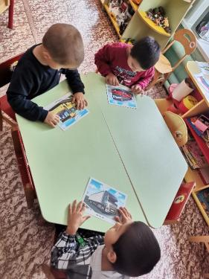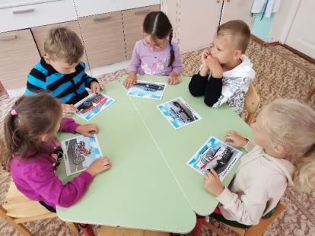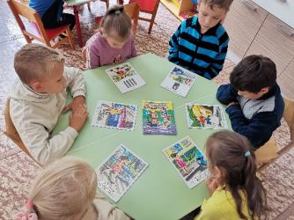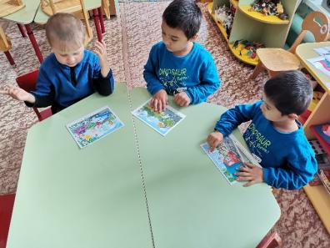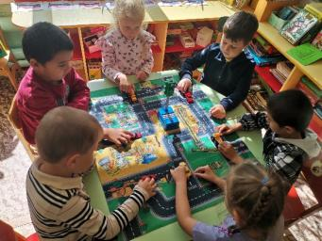

Воспитатель: **Правильно**, дети, на велосипеде можно ездить только одному. Багажник велосипеда предназначен для перевозки багажа, а рама – для крепления основных частей велосипеда, запомните это, пожалуйста.

Воспитатель: Дети, вот мы с вами закрепили еще раз **правила дорожного движения**, закрепили знание **дорожных** знаний и что они обозначают. И я надеюсь, что вы всегда будите внимательными на улице, и будите всегда выполнять **правила дорожного движения**.

А что бы лучше запомнить цвета светофора, мы с вами потренируемся на раскрасках.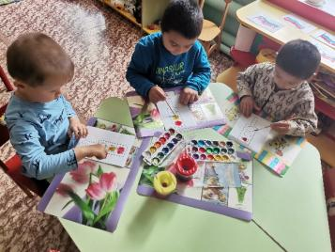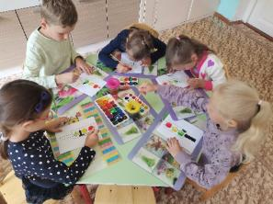

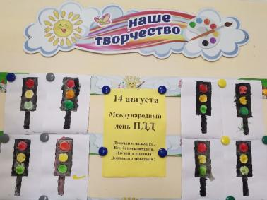[**Беседа окончена**](https://www.maam.ru/obrazovanie/zanyatiya-besedy).